Kartoffelsuppe mit Spekulatius
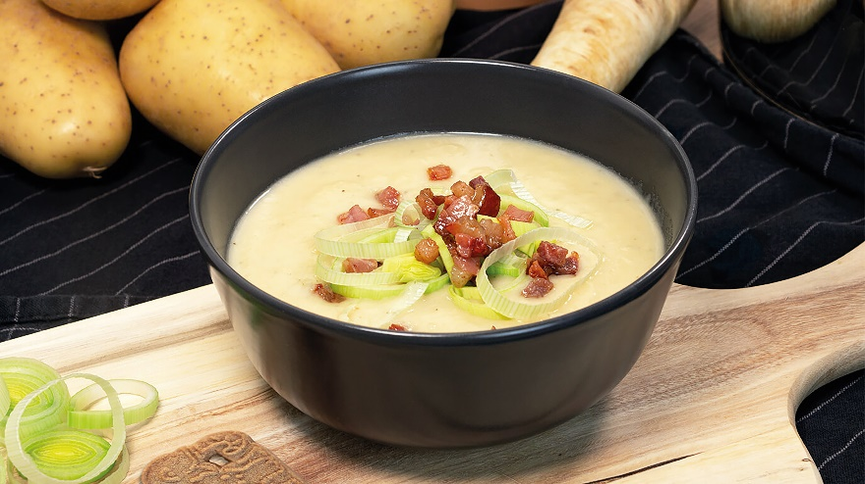

Quelle: KMG/die-Kartoffel.de (Bei Verwendung bitte angeben)
Zutaten für 4 Portionen  700 g mehligkochende Kartoffeln  1 Lauch  1 Petersilienwurzel oder Pastinake  4 Zweige Thymian  1 L Gemüsebrühe  1 EL Butter  200 ml Schlagsahne  100 ml trockenen Weißwein (optional)  100 g selbstgemachte Spekulatiuscreme  100 ml Milch  100 g Speck oder Räuchertofu in feinen Würfeln  einige Chiliflocken | Für die Spekulatiuscreme (ergibt ca. 375 g)  200 g Spekulatius (selbstgebacken oder aus dem Supermarkt)  50 g weiche Butter  40 g brauner Zucker  85 g ungezuckerte Kondensmilch (10% Fettanteil)  0,5 TL gemahlener Zimt
Zubereitung:
Die Kartoffeln waschen, schälen und vierteln. Die Pastinake ebenfalls waschen, schälen und in Würfel schneiden. Den Lauch waschen und in feine Ringe schneiden.
Den Thymian waschen, trocken tupfen und die Blätter abzupfen.

Für die Spekulatiuscreme die Kekse sehr fein mahlen oder in einem Gefrierbeutel zerstampfen. Die restlichen Zutaten hinzufügen und mit einem Stabmixer oder in der Küchenmaschine pürieren.

100 g der selbst zubereiteten Spekulatiuscreme mit 100 ml Milch vermischen und eine gute Portion Salz hinzugeben.

Den Speck oder Räuchertofu in kleine, dünne Würfel schneiden und in einer Pfanne knusprig braten.

Die Kartoffel- und Pastinakenwürfel gemeinsam mit den Lauchringen und dem Thymian in einen Topf geben und in der Gemüsebrühe kochen, bis die Kartoffeln und das Gemüse gar sind, ca. 15 Minuten.

Die Suppe fein pürieren und salzen und pfeffern. Weißwein und Spekulatiuscreme dazugeben und kurz einköcheln.

Die Sahne mit dem Rührgerät halb aufschlagen und zu der Suppe geben. Kleinen Rest für das Anrichten zurückbehalten.

Die Suppe auf vier Teller verteilen. Knusprige Speck- oder Tofuwürfel über die Suppe streuen und mit Sahnehäubchen, Chiliflocken und Spekulatiusbröseln dekorieren.

Das Rezept inklusive Videoanleitung gibt es auch online unter folgendem Link: https://die-kartoffel.de/kartoffel-spekulatiussuppe/

Weitere tolle Rezepte sowie Informationen und Tipps rund um die Kartoffel gibt es zudem unter www.die-kartoffel.de.

Über die KMG
Die Kartoffel-Marketing GmbH (KMG) wurde 2014 gegründet. Sie versteht sich als „Bündnis der Kartoffelprofis“ und repräsentiert die deutsche Kartoffelwirtschaft. Ihr Ziel ist es, die Verbraucher in Deutschland über die Vielseitigkeit und den hohen Wert der Kartoffel zu informieren. Zur KMG gehören der Deutsche Kartoffelhandelsverband e. V., die Bundesvereinigung Erzeugergemeinschaften Kartoffeln und der Verein Landvolk Niedersachsen – Landesbauernverband e. V. Projekte der KMG werden von der Landwirtschaftlichen Rentenbank unterstützt.

Experten-Interviews:
Wir arbeiten mit zahlreichen Experten aus dem Kartoffelanbau und aus der Kartoffelproduktion zusammen,
die Ihnen für Interviews zur Verfügung stehen. Bitte wenden Sie sich gerne an uns.

Pressekontakt:
agentur05 GmbH | Christina Fischer
E-Mail: fischer@agentur05.de
Tel.: 0221 925454-816 gefördert von der Sachsenring 81 | 50677 Köln Landwirtschaftlichen Rentenbank

